洪偉立博士簡介
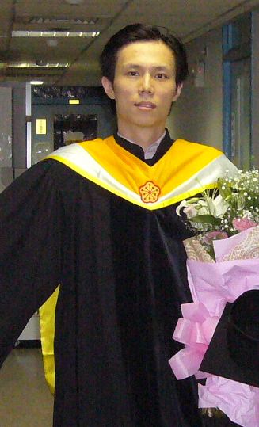 | 姓名：洪偉立  生於民國67年1月27日，家住桃園龍潭，病逝於民國99年9月13日  學歷：國立清華大學生命科學系學士  (修業期間：87年9月-90年6月)  國立清華大學生命科學系碩士班逕行修讀博士  (修業期間：90年9月-91年6月)  國立清華大學生物科技研究所博士  (修業期間：91年9月-96年4月)  學術榮譽: 斐陶斐榮譽學會博士會員  第八屆國家新創獎學術研究組獎  經歷：德怡科技股份有限公司產品經理  (服務期間: 96年4月-98年10月)  德怡科技股份有限公司顧問  (服務期間: 98年10月-99年4月)  亞亞科技股份有限公司生醫部門產品經理  (服務期間: 98年10月-99年9月)  盟基生物科技股份有限公司之架構及規劃

正直認真、衝勁十足及真誠待人的洪偉立博士
洪偉立博士於民國87年進入清華大學生命科學系就讀，在學期間成績優異，曾獲得書卷獎榮譽，擔任系學會會長期間亦展現出優秀領導能力。民國90年甄試上清華大學生物科技研究所，進入吳夙欽老師研究室進行碩士班研究，並於91學年度直升攻讀博士學位，在實驗室期間即充分展現出優秀的研究能力，對於實驗室同學與學弟妹也會真誠地給予鼓勵與溫暖的關心，民國96年4月13日取得博士學位，同時獲得成為斐陶斐榮譽學會會員的殊榮。

洪偉立博士在進入清華大學生命科學系後，對於人生的規劃及發展方向有明確的認知，認真學習生命科學與生物科技的知識，持續增進對於生技領域最新發展方向的瞭解，並期許自己要開創適合台灣發展的生技產業。邁入職場後，積極與世界接軌，尋找各種機會讓公司能發展的業務領域更加寬廣。洪偉立博士從小便立志要成為一位有愛心的企業家，開創盟基生物科技股份有限公司之後，即立志將來要回系上設立獎學金，回饋母系與母校對於自己的栽培，並期望能創造更多生物科技領域的工作機會給系上的學弟妹。

※更多關於洪偉立博士的資訊請進一步連結至網址 http://tw.myblog.yahoo.com/willywlhong。

